Конспект мастер-класса для педагогов и родителей по практическому освоению и применению технологии ТРИЗ.
Цель мастер-класса: практическое освоение технологии ТРИЗ.
Задачи:
Познакомить родителей дошкольников с теоретическими основами ТРИЗ
Дать представление о многообразии игровых приемов ТРИЗ
Познакомить с практическим применением игровых приемов ТРИЗ
Актуальность: Воспитание, построенное на усвоение конкретных фактов изжило себя, ибо факты быстро устаревают, а их объем стремится к бесконечности. В современном мире огромный поток информации. Сейчас мало просто дать детям определенные факты , их надо научить обрабатывать и систематизировать полученную информацию.
Новизна: идеал системы образования 21 века заключается в том, что в основе воспитания дошкольников будет лежать развитие мышления.
Форма проведения: педагогическая гостиная
Аудитория: родители воспитанников подготовительной группы
Материалы и оборудование: видеофильм, телевизор, презентация « Тайны волшебного леса»

Ход проведения:
1. Вступительное слово.
Здравствуйте, уважаемые родители. Идеал системы образования 21 века заключается в том, что в основе воспитания дошкольников будет лежать развитие мышления. Сегодня мы с вами поговорим о методе ТРИЗ. Но сначала надо разобраться, что это за такой метод и как он помогает развивать мышление.
Дословно ТРИЗ — теория решения изобретательских задач. Вообще, ТРИЗ — это научная теория со своей структурой, функциями и алгоритмом. Но заниматься ТРИЗ с ребенком дошкольником можно и не зная вообще ничего про ТРИЗ. Самое главное — обращать внимание ребенка на интересные вещи, не пытаться все на свете объяснить и дать в готовом виде, почаще смотреть на ситуацию с разных сторон, находить хорошее в «плохом» и плохое в «хорошем», размышлять вместе, проводить опыты, но не пытаться полностью объяснить результаты — вообщем воспитывать любознательность у дошкольников во всех проявлениях.
2. Предлагаем вашему вниманию призентацию, о том, что такое ТРИЗ, о методах и технологиях ТРИЗ.
3. Игровые упражнения.
Прежде чем перейти к ТРИЗовским играм, мне хотелось бы настроить Вас на нешаблонное мышление. Послушайте задачу и помогите мне её решить.
В давние времена, когда человека, за денежные долги, могли отправить в тюрьму, жил купец, задолжавший большую сумму денег некоему ростовщику. Последний — старый и уродливый — влюбился в юную дочь купца и предложил сделку: он простит долг, если купец отдаст за него свою дочь.
Отец пришел в ужас от подобного предложения. Тогда коварный ростовщик предложил бросить жребии: положить в пустую сумку два камешка, черный и белый, и пусть девушка вытащит один из них. Если она вытащит черный камень, то станет его женой, если же белый, то останется с отцом. В обоих случаях долг будет считаться погашенным. Если же девушка откажется тянуть жребий, то ее отца бросят в тюрьму, а сама она станет нищей.
Купец и его дочь согласились на это предложение. В то время, Когда ростовщик наклонился за камешками для жребия, дочь купца заметила, что тот положил в сумку два черных камня. Затем он попросил девушку вытащить один из них, чтобы решить таким образом ее участь и участь ее отца.
Теперь представьте себе, что это вам надо тянуть жребий. Что бы вы стали делать, оказавшись на месте этой несчастной девушки? Или же что бы вы ей посоветовали?
Каждый из вас высказал свое предположение но пришли вы к этому через тщательный логический анализ, что представляет собой шаблонное мышление. Но есть другой вид мышления — нешаблонный. Вот сейчас я постараюсь научить Вас мыслить не стереотипами , а творчески. А кто нам в этом может помочь? Ну, конечно, это волшебники! Если у самого что-то не получается, то волшебник всегда поможет; если стало скучно и безрадостно, то волшебнику ничего не стоит сотворить какое-нибудь чудо. Давайте с ними познакомимся.
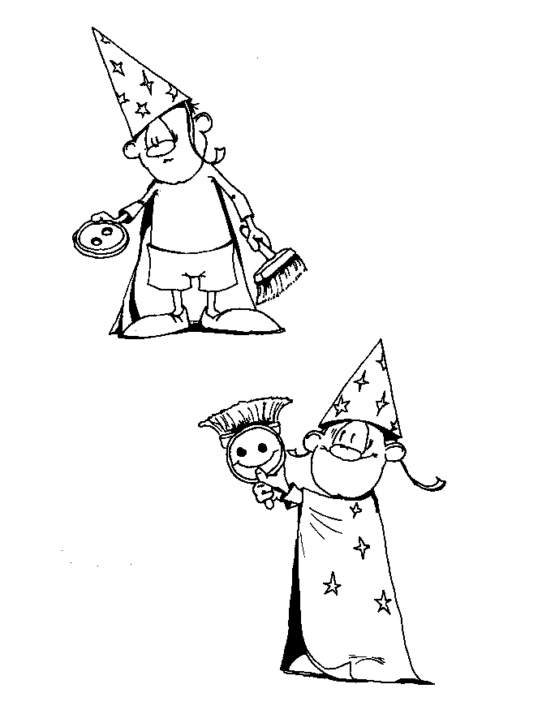
Волшебник Дели-Давай может все, что угодно, разделить на части, объединить с чем-нибудь другим. Например, разделить хлеб на кусочки или объединить его с маслом, чтобы получился бутерброд. (показать слайд №1)
Давайте с ним поиграем.

Игра «Я предмет, а ты моя частичка».
Дели-Давай бросает кому-то из детей мячик, и говорит слово, например, «дом». Ребенок, поймав мяч, должен быстро назвать какую-то часть этого объекта (Например, «крыша»).
Игра «Найди своих друзей»
У каждого родителя свой рисунок: машина, дерево, гриб, гитара, рыба, бабочка, перо, заяц, лодка, зонтик, паутина, часы, крокодил, звезда, шарик, самолет, радио, дом, девочка. Дели-Давай просит объединится всех, кто: 1. живой; 2. издает звуки; 3. выше стола; 4. сам передвигается; 5. неживой; 6. молчит; 7. не двигается сам; 8. ниже стола; 9. живет в воде; 10. живет в воздухе; 11. живет в лесу; 12. живет в городе.

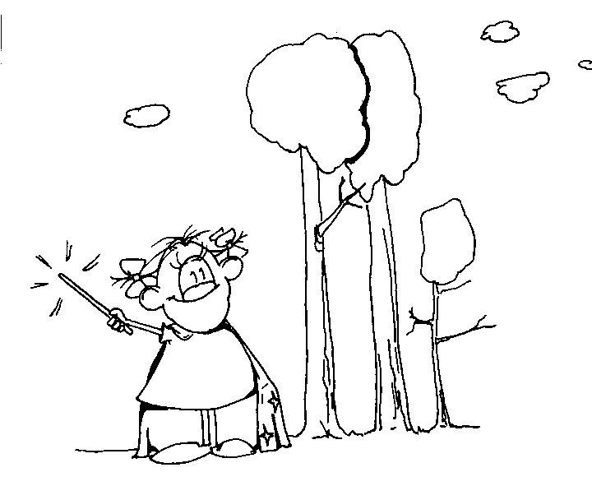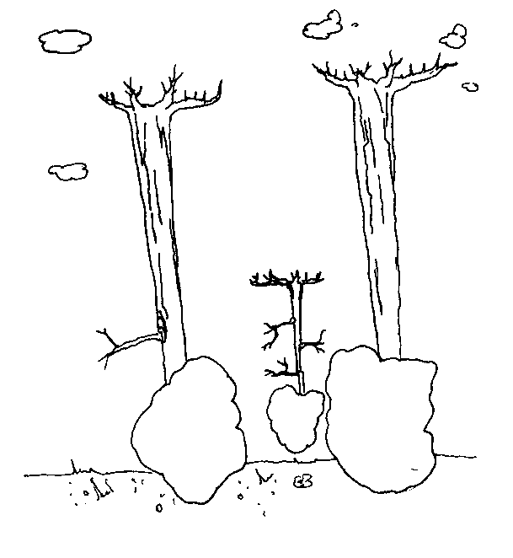

Волшебница Фея Инверсия может все изменить на противоположное, сделать наоборот. Например, сделать день темным, а ночь светлой. (показать слайд №2)
Фея Инверсия приготовила для нас игры.
Игра « Скажи наоборот»
Фея Инверсия называет слова и просит назвать противоположные: холодный (горячий), тяжелый (легкий) и т.д. Задание усложняется, если надо определить не только противоположное свойство, но и объект, имеющий это свойство. Например, белая бумага (черная доска), гладкий лед (каменистая тропинка), шумная толпа (тихая музыка) и т.д.
Игра « Волшебныйлес»
Фея Инверсия задумала создать инверсный лес, в котором все-все должно быть наоборот. Она просит описать, как будет выглядеть такой лес. (Деревья там растут корнями вверх, а листья вниз. Листья постоянно обгрызают травоядные волки, на которых охотятся хищные зайцы. Низенькие деревья утопают в огромной траве. Птицы не летают, а переползают с одной травинки на другую и ловят пролетающих мимо гусениц. Цветы не пахнут, а впитывают в себя окружающие запахи – животные не могут больше ориентироваться по запаху.)

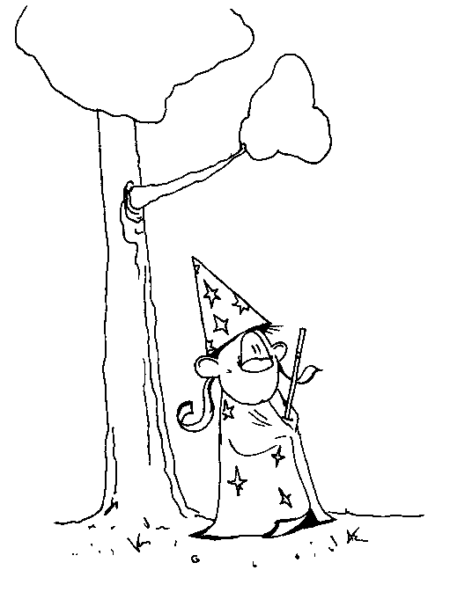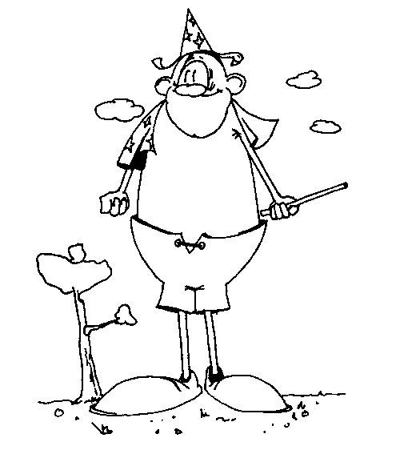
Волшебник Великан Кроха все увеличивает или уменьшает. . (показать слайд №3)
Игра «Кем бы ты хотел быть»
Родителям предлагается выбрать, кем бы они хотели быть – великанами или крохами, чтобы:
– быстро ходить; хорошо спрятаться; доесть невкусную пищу; наслаждаться вкусным пирогом; залезть в щель; остановить машину и т. Д.

Игра «Крокодил»
Жил-был крокодил, у которого хвост по желанию становился то длинным, то коротким. То ли складной он был, то ли растяжной – неизвестно, а только крокодил часто пользовался необыкновенным свойством своего хвоста. Например, чтобы быстро плыть, хвост обязательно должен быть длинным. А каким – коротким или длинным – он должен быть, чтобы:
– спрятаться под бревно; ударить врага; гулять по оживленной улице; прокатить на себе побольше детей; хвост в автобусе дверью не прищемило; взяться за поручень, если лапами его не достать.

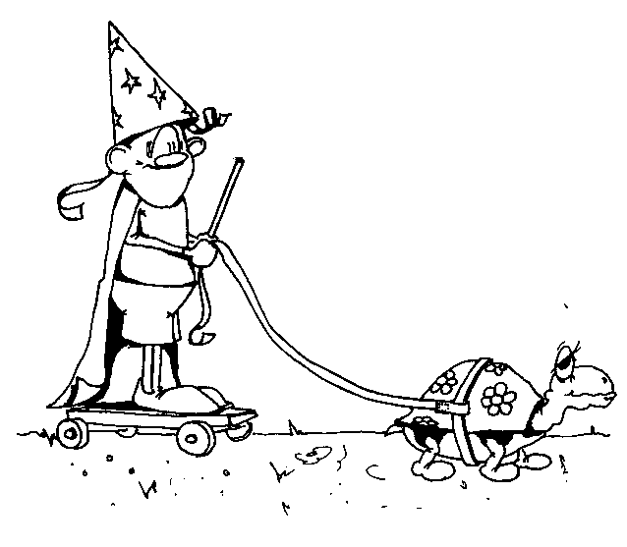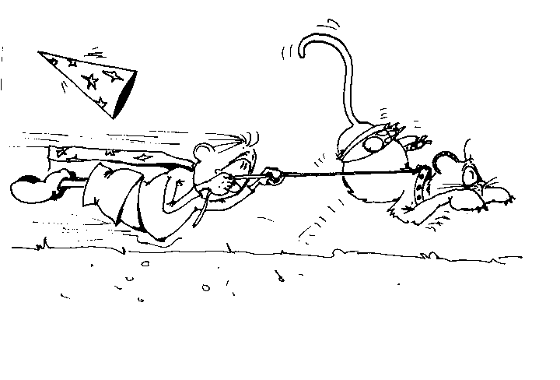

Волшебник Тянульщик Стремглав все замедляет или ускоряет. . (показать слайд №4)

Игра «Ускоряю, замедляю»
Родителям предлагается выбрать, какие процессы они хотели бы замедлить, а какие ускорить:
– когда их хвалят, когда ругают; когда что-то болит; отпуск, рабочая неделя ; походы по магазинам и т.д.

Игра «Поможем зайцу»
Заяц попал в беду. Он напился из экологически загрязненной лужи и у него от этого замедлились ноги. Теперь он передвигается медленней черепахи. Как убежать от волка? (Научиться ходить на ушах, привязав к ним для стойкости палки; объединиться с другим зверем; например, пристроиться к спине у медведя; долгое время набирать силы, а затем –делать гигантский скачек; не бежать, а отпугивать волка – «облепиться» ежами, залезть в крапиву; вырасти большим-пребольшим, тогда волк испугается, что заяц может упасть на него и задавить).

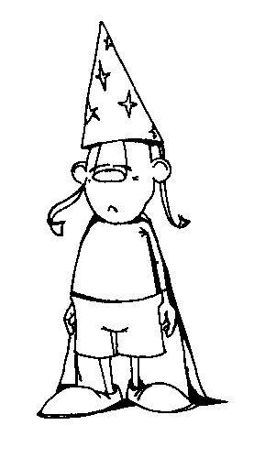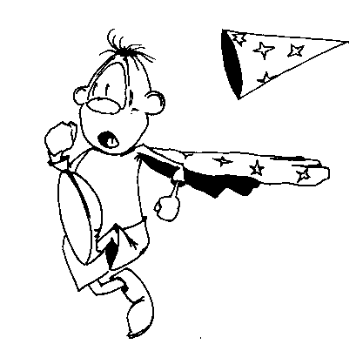
Волшебник Замри-Отомри все неподвижное, статичное делает подвижным, динамичным, и наоборот – динамичное, подвижное делает статичным, неподвижным. . (показать слайд №5)

Игра «Ожившие дома»
Как-то однажды решил Замри-Отомри сделать подвижными дома. Просто так, чтобы интересно было. Представляете: скользят дома по городу, как в море корабли. На вид – красиво. Но какие неприятности могут возникнуть? (Скользящие дома могут переносить людей на работу или в школу. Но как быть, если разным жителям нужно «ехать» в разные стороны? И как потом избежать столкновений между домами?) Как быть в таких ситуациях? (Составить график «поездок». Придумать позывные для своего дома, например, цып, цып, цып. Услышав зов, дом сам прибежит к жителю. А во избежание столкновений нужны новые правила уличного движения).

Игра «Федорино горе»
Мы уже говорили, что Федориной посуде сбежать помог Замри-Отомри. А если бы он у нас сделал то же самое? Стали тарелки парить по кухне, что с ними будет? (Непонятно, как набрать еду в тарелки, как из них есть). Что нужно изменить, чтобы устранить вред? (Сделать стены и мебель мягкими, упругими; набирать еду во все пролетающие мимо тарелки, и есть по ложке из каждой, которая окажется поблизости).

4. Подведение итогов. Ответы на вопросы.
Я постаралась подобрать вам игры, в которые вы можете играть вдвоем с ребенком. ТРИЗ дает вам и детям методы и инструменты творчества, которые осваивает человек независимо от своего возраста. Владея единым инструментом, дети и взрослые могут легче найти общий язык, понять друг друга. Воспитывая и обучая своего ребенка руководствуйтесь девизом: «Творчество во всём!»

Советы родителям:
- Начинать развивать ребенка надо как можно раньше.

- Безопасное окружение ребенка в психологическом плане, так как ребенок в силу неустойчивости психики может быть напуган новым, неизвестным.

- Каждый день работы — поиск. Родитель не должен давать готовых ответов, раскрывать истину, ребенок должен ее находить сам. «Помоги мне это сделать самому» (М. Монтессори).

- Постоянно открывать перед детьми «тайну двойного» во всем: в каждом предмете, явлении, веществе, событии (игра «Хорошо — плохо»). Постоянно создавать противоречия.

- Учить разрешать противоречия. С помощью приемов и методов познакомить с ними детей.

- Большая свобода в выборе деятельности, в чередовании дел, в выборе способов работы.

- Свобода должна быть разумная, а помощь — ненавязчивая.

- Помочь ребенку справиться с разочарованиями, сомнениями, иногда с завышенной самооценкой (когда мое — самое лучшее), уважать чужие идеи, мнения.

- Спокойное, аргументированное объяснение, что на многие вопросы не всегда можно ответить, иногда на это уйдет время.

- Не давать отрицательных оценок (нет, неверно, неправильно).
Все, что ребенок аргументирует, — верно, это его точка зрения, и ее
надо уважать.

Уважаемые родители, на этом наше мероприятие подошло к концу. У вас на столах лежат смайлики. Оцените ,пожалуйста, наш мастер – класс. Если вам понравилось и вы узнали для себя что-то новое , поднимите зеленый смайлик. Если вам было неинтересно, то красный смайлик.

